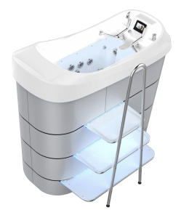

L’AQUABIKING

chez Côte & Spa !!

`

SÉANCE DE DECOUVERTE

25 € - 20 % = 20 €

En SOLO ou EN DUO